Acta de Consejo Directivo N° 1652/2022.
31 de octubre de 2022

ACTA N° 1652/2022

En la ciudad de San Salvador, a las quince horas del día treinta y uno de octubre del año dos mil veintidós, reunidos los miembros del Consejo Directivo de la CORPORACION SALVADOREÑA DE INVERSIONES, en la Sala de Sesiones de la Corporación, ubicada en Avenida Las Buganvilias, número catorce, Colonia San Francisco, en la ciudad de San Salvador, se establece el quórum con la asistencia de: LICENCIADO GUSTAVO ARMANDO AREVALO AMAYA, Director Presidente; LICENCIADO RONY HUEZO SERRANO, Director Vicepresidente; INGENIERO ROMEO GUSTAVO CHIQUILLO ESCOBAR, Director Propietario; LICENCIADO RAFAEL ERNESTO BAIRES FUENTES Director Propietario; LICENCIADO EDWIN ERNESTO LIMA SANCHEZ, Director Propietario; LICENCIADO JOSE GERARDO HERNANDEZ RIVERA, Director Suplente; LICENCIADA EVELYN ESTELA HERRERA MARQUEZ, Director Suplente; y LICENCIADA KARINA PATRICIA COLORADO DE SALAZAR, Director Suplente.

Se da inicio a la presente sesión sobre los siguientes puntos:

- APROBACION DE LA AGENDA.
- LECTURA DEL ACTA ANTERIOR.

- INFORME SOBRE EL SISTEMA DE INDICADORES PARA EL CONTROL DEL RIESGO OPERACIONAL A SEPTIEMBRE DE 2022.

DESARROLLO DE LA AGENDA:

- APROBACION DE LA AGENDA.
Se da lectura a la agenda correspondiente a esta sesión, la cual es aprobada por unanimidad por los Directores.
- LECTURA DEL ACTA ANTERIOR.
Se da lectura al Acta 1651 de fecha 21 de octubre de 2022, la cual se firma en este acto.
- INFORMACIÓN CONFIDENCIAL, ART 24 DE LA LAIP.

- INFORMACIÓN CONFIDENCIAL, ART 24 DE LA LAIP..

- INFORME SOBRE EL SISTEMA DE INDICADORES PARA EL CONTROL DEL RIESGO OPERACIONAL A SEPTIEMBRE DE 2022.
El Director Presidente presenta al Consejo Directivo el INFORME SOBRE EL SISTEMA DE INDICADORES PARA EL CONTROL DEL RIESGO OPERACIONAL A SEPTIEMBRE DE 2022, cede la palabra al Licenciado , Coordinador de Riesgos quien presenta como base legal la Ley de Supervisión y Regulación del Sistema Financiero, de la Superintendencia del Sistema Financiero, Política de Riesgos, Manual de Gestión Integral de Riesgos, Plan de Contingencia para el Manejo de la Liquidez y las Normas para el Funcionamiento del Comité de Riesgos; además, señala que este informe cuenta con el visto bueno del Comité de Riesgos sesión 68/2022.
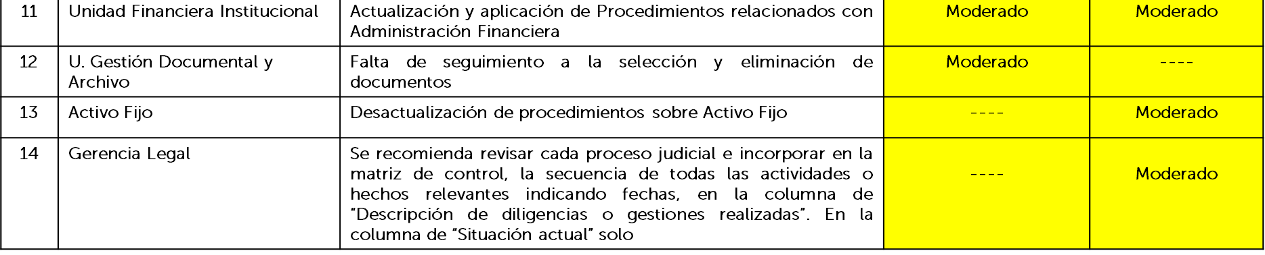
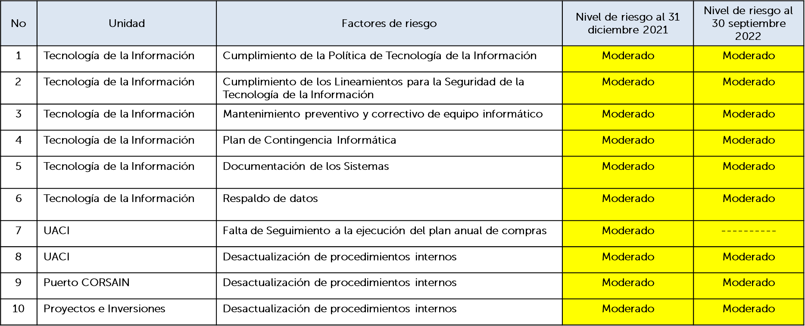
Informa que Al 30 de septiembre de 2022, se tienen un total de 12 factores de riesgo con nivel Moderado, versus los 12 factores de riesgo que a diciembre de 2021 resultaron también con nivel Moderado. La mayor parte de las medidas de mitigación que deben atender las diferentes Unidades Organizativas para bajar el nivel de riesgo, están relacionadas con la actualización de procedimientos.

Como parte del sistema de Indicadores del Riesgo Operacional, también se lleva el control del comportamiento de los siguientes nueve (9) indicadores de riesgo operacional, los cuales se monitorean de forma mensual.
1. Porcentaje de riesgos de categoría “Moderados” Institucionales.
2. Porcentaje de riesgos de categoría “Altos” Institucionales.
3. Porcentaje de riesgos con categoría “Extremos” Institucionales.
4. Porcentaje de cámaras de CCTV del Puerto funcionando.
5. Nº de incidentes durante las operaciones de buques en Puerto.
6. Nº de accidentes durante las operaciones de buques en Puerto.
7. Nº de incidentes durante las operaciones de buques en Varadero.
8. Nº de accidentes durante las operaciones de buques en Varadero.
9. Nº de reclamos de clientes por deficiencias de reparación de buques en Varadero dentro del año de garantía.

Durante el tercer trimestre de 2022, todos los indicadores estuvieron dentro del límite establecido, a excepción del porcentaje de riesgos de categoría “moderados” Institucionales, que superó el límite máximo establecido del 15%, ya que dicho indicador resultó ser del 19.4% (12 factores de riesgo Moderados/62 factores de riesgo totales).

El Consejo Directivo, toma nota de la presentación la cual se agrega al libro de anexos, y ACUERDA:
ACUERDO 3-1652-2022
Darse por enterado del Informe sobre el Sistema de Indicadores para el Control del Riesgo Operacional al 30 de septiembre de 2022.
- INFORMACIÓN CONFIDENCIAL, ART 24 DE LA LAIP..

No habiendo nada más que hacer constar, se da por finalizada la sesión a las dieciséis horas con veintisiete minutos, del día treinta y uno de octubre del año dos mil veintidós.

____________________________  LIC. GUSTAVO ARMANDO AREVALO  AMAYA.  DIRECTOR PRESIDENTE | ______________________________  LIC. RONY HUEZO SERRANO  DIRECTOR VICEPRESIDENTE
_______________________________  ING. ROMEO GUSTAVO CHIQUILLO ESCOBAR.  DIRECTOR PROPIETARIO.  _______________________________  LIC. EDWIN ERNESTO LIMA SANCHEZ.  DIRECTOR PROPIETARIO.  _______________________________  LIC. JOSE GERARDO HERNANDEZ RIVERA.  DIRECTOR SUPLENTE. | _______________________________  LIC. LIC. RAFAEL ERNESTO BAIRES FUENTES  DIRECTOR PROPIETARIO.  ______________________________  LICDA. EVELYN ESTELA HERRERA MARQUEZ.  DIRECTOR SUPLENTE  _______________________________  LICDA KARINA PATRICIA COLORADO DE SALAZAR.  DIRECTOR SUPLENTE.

